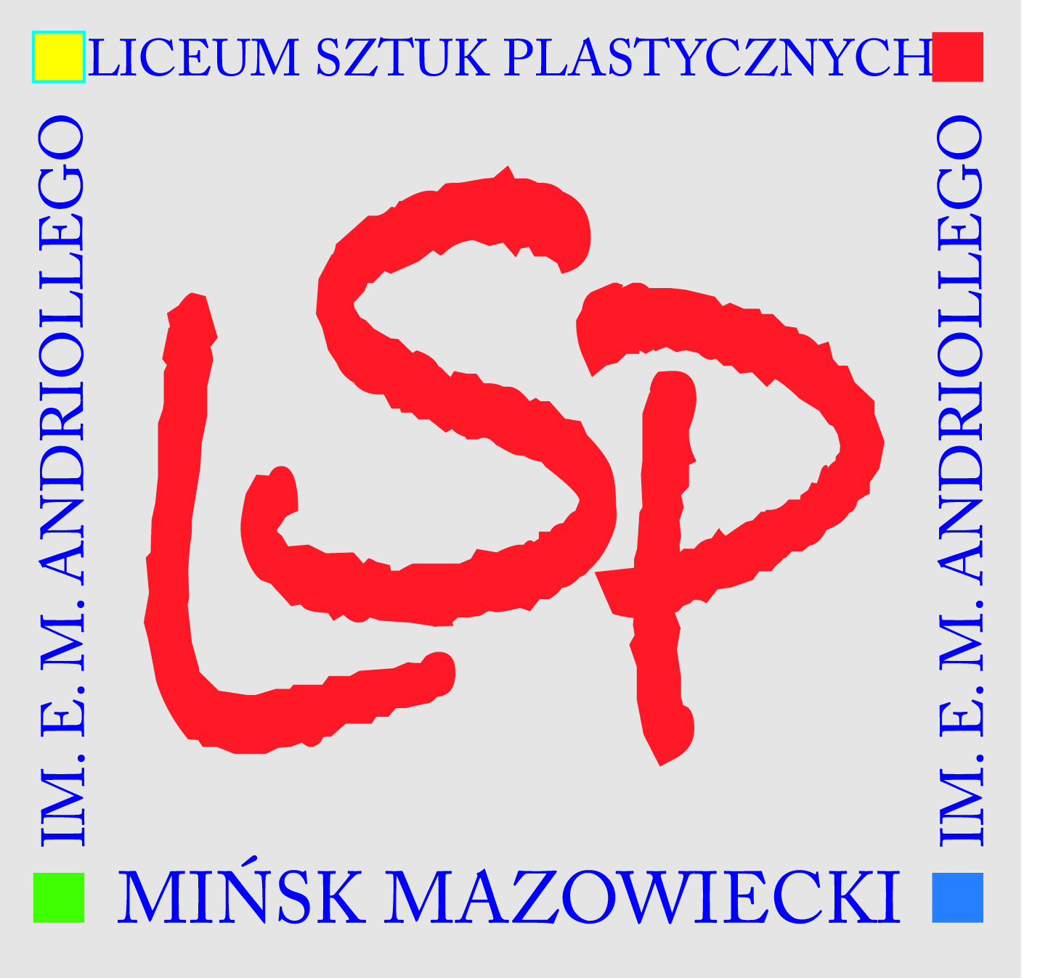
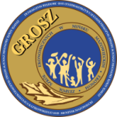
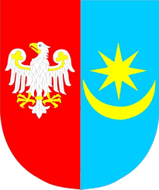
XI POWIATOWY KONKURS PLASTYCZNY
pod patronatem Starosty Mińskiego
„PIĘKNEM MALOWANE – URODA ZIEMI MIŃSKIEJ”
edycja 2022/2023 pod hasłem:
„Światłem malowana architektura sakralna Ziemi Mińskiej”
„Powiatowy Konkurs; „Pięknem Malowane - Uroda Ziemi Mińskiej „ Temat tegorocznej edycji będzie związany z 600-leciem Parafii pod Wezwaniem Narodzenia Najświętszej Marii Panny w Mińsku Mazowieckim. Będzie to konkurs fotograficzny zatytułowany „Światłem malowana architektura sakralna Ziemi Mińskiej”

PATRONAT
Konkurs jest objęty patronatem:
Starosta Miński

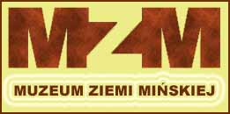

Miejska Biblioteka Publiczna w Mińsku Mazowieckim

REGULAMIN KONKURSU
Organizatorem Konkursu jest Liceum Sztuk Plastycznych im. E. M. Andriollego w Zespole Szkół Ekonomicznych w Mińsku Mazowieckim.
I. CELE
1. Wykonanie fotografii których motywem przewodnim będą: kościoły, kapliczki, detale
architektoniczne architektury sakralnej Powiatu Mińskiego.
2. Inspiracja do szukania i utrwalania piękna swojego otoczenia.
3. Promocja utalentowanej plastycznie młodzieży szkoły podstawowej.

II. WARUNKI UCZESTNICTWA
Konkurs skierowany jest do uczniów siódmych i ósmych klasy szkół podstawowych Powiatu Mińskiego.
1. Prace w formie elektronicznej należy przesłać na adres e-mailowy: lsp@zsemm.edu.pl do 14.11.2022 r. w tytule podając: Światłem malowane – praca konkursowa.
W przypadku braku tematu w tytule, organizatorzy nie ponoszą odpowiedzialności za nie otwarcie wiadomości.
Otrzymanie pracy konkursowej zostanie potwierdzone w e-mailu zwrotnym.
Prace można również wysłać w opisanej zgodnie z wytycznymi kopercie lub na płycie CD z dopiskiem: Światłem malowane – praca konkursowa na adres organizatora.
2. Nadesłane fotografie muszą spełniać następujące wymogi techniczne:
- dłuższy bok min. 2479 pixeli
- zapisane w formacie tif lub jpg z maksymalną jakością,
3. Rodzaj użytego sprzętu fotograficznego nie ma znaczenia
4. Fotografie zgłaszane na konkurs nie mogą naruszać przepisów prawa ani praw osób trzecich, w tym w szczególności dóbr osobistych osób trzecich, a także ogólnie przyjętych norm obyczajowych. Uczestnik wysyłając fotografię oświadcza, że osoby znajdujące się na zdjęciu wyrażają zgodę na ich nieodpłatną publikację.
5. Rodzice lub opiekunowie prawni dziecka zgadzają się na piśmie lub mailowo (załącznik nr 1 do regulaminu) na opublikowanie imienia, nazwiska, wieku dziecka oraz zwycięskich prac na stronie internetowej oraz portalu społecznościowym LSP i w mediach lokalnych.
6. Dyskwalifikowane – bez konieczności powiadamiania zgłaszającego – będą zdjęcia:
- niespełniające kryteriów technicznych,
- noszące znamiona dokonania głębszych zmian za pomocą programów do obróbki graficznej (możliwe są tylko podstawowe korekty kontrastu, ostrości, balansu bieli i nasycenia, kadrowanie, korekta wad optyki i usunięcie drobnych zanieczyszczeń),

- odbiegające od tematu konkursu,
- obraźliwe, szerzące nienawiść, obrażające uczucia religijne, bądź naruszające prawo.
Decyzja o dyskwalifikacji jest podejmowana przez jury konkursowe i jest ostateczna. Organizator konkursu nie wymaga rezygnacji z praw autorskich do prac zgłoszonych na konkurs i całkowitego przeniesienia ich na organizatora. Organizator nie zastrzega ograniczenia korzystania przez autora z prac zgłoszonych na konkurs do innych celów.
7. Do konkursu nie można zgłaszać zdjęć biorących udział w innych konkursach.
III. TERMINY I ADRESY
- Termin składania prac: do 14.11.2022 r.
- Ogłoszenie wyników konkursu i wręczenie nagród połączone z wystawą prac odbędzie się
24 listopada 2022 r. o godz. 12.00 w siedzibie organizatora.
- Adres organizatora: Liceum Sztuk Plastycznych im. E. M. Andriollego w Zespole Szkół Ekonomicznych, ul. Kazikowskiego 18, 05-300 Mińsk Mazowiecki.
- Nagrodzone osoby zostaną powiadomione o wynikach konkursu, terminie i szczegółach podsumowania konkursu; telefonicznie lub pocztą elektroniczną.
IV. NAGRODY
Oceny i wyboru najlepszych prac dokona jury konkursu, w skład którego wejdą nauczyciele przedmiotów artystycznych Liceum Sztuk Plastycznych. Dla autorów najlepszych prac przewidziane są nagrody rzeczowe.

V. KONTAKT
Liceum Sztuk Plastycznych w Zespole Szkół Ekonomicznych - telefon do sekretariatu szkoły 25 758 47 08.

